Να απαντήσετε με συντομία στις παρακάτω ερωτήσεις:

**ΑΙΤΙΕΣ ΤΩΝ ΔΙΑΦΟΡΩΝ ΠΡΟΒΛΗΜΑΤΩΝ ΚΑΙ ΟΙ ΛΥΣΕΙΣ ΠΟΥ ΔΙΝΕΙ Ο ΕΘΕΛΟΝΤΙΣΜΟΣ**

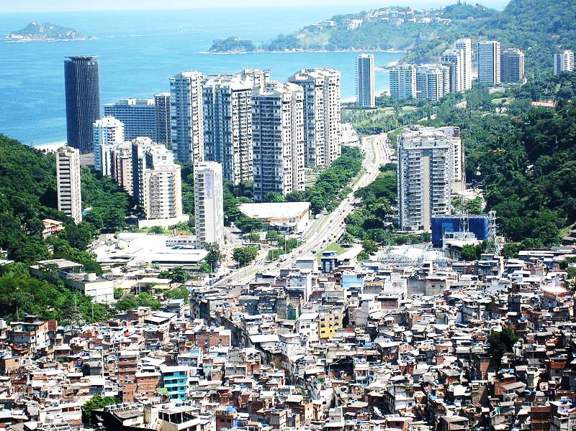Ποιες, κατά τη γνώμη σας, είναι οι κυριότερες αιτίες που αναγκάζουν τους ανθρώπους εδώ να ζουν κάτω από αυτές τις άθλιες συνθήκες;

Ποιες θεωρείτε ότι είναι οι επιπτώσεις αυτής της κατάστασης σε κοινωνικό επίπεδο;

Ποιες λύσεις, κατά τη γνώμη σας, μπορούν να προσφέρουν οι διάφορες εθελοντικές οργανώσεις προκειμένου να αρθούν τα παραπάνω προβλήματα καθώς επίσης και οι συνέπειές τους στο κοινωνικό σύνολο; Σε ποιούς άλλους τομείς πιστεύετε ότι μπορεί να δώσει λύσεις ο Εθελοντισμός.